Информационная газета

Искровский вестник

Печатное издание органов местного самоуправления Искровского сельсовета Черепановского района Новосибирской области | Выходит  с 2007 года

№ 3

27.03.

2024 год

НОВОСТИ РАЙОНА

Торжественное мероприятие «День работника культуры» в РСКЦ им. С. Жданько

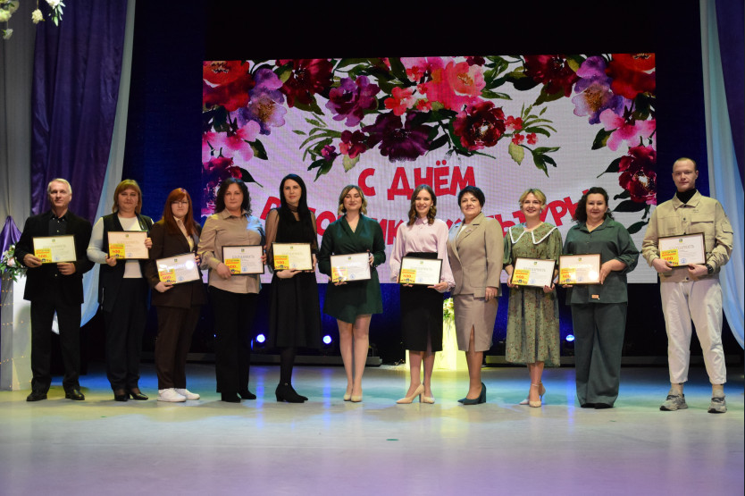
1

25 марта в рамках торжественной части состоялось награждение работников культуры Почётными грамотами и Благодарственными письмами Губернатора Новосибирской области, Законодательного собрания Новосибирской области, Главы Черепановского района и Совета депутатов Черепановского района.

Завершилось мероприятие яркой и красочной концертной программой.
НОВОСТИ СЕЛА
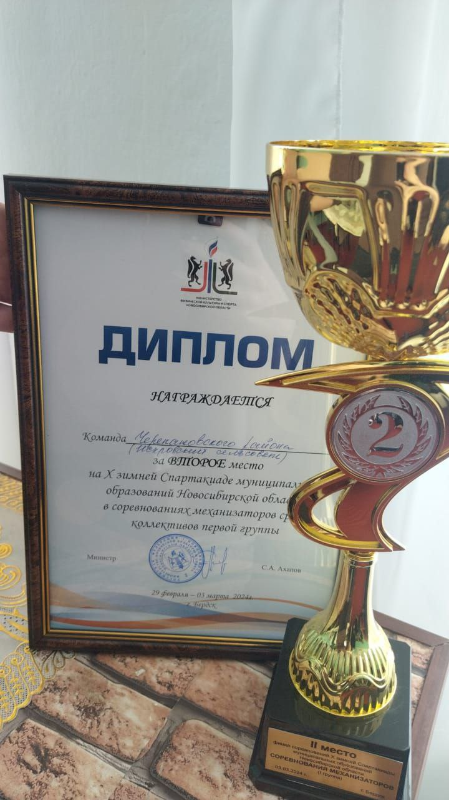
1-3 марта на спортивных площадках города Бердска прошла юбилейная X зимняя Спартакиада муниципальных образований Новосибирской области.
По итогам троеборья, впервые в истории сельских игр НСО, механизаторы Черепановского района, в состав которых входят участницы
2

Искровского сельсовета, заняли призовое место и привезли серебро!
Поздравляем наших спортсменок Евгению Елисееву и Анну Ригер.
Ваши физические способности являются доказательством того, что сила воли в сочетании с выносливостью, могут привести к потрясающим результатам.

Проверка Правил охраны жизни людей
6 марта Отделом по безопасности на воде была проведена проверка выполнения требований Правил охраны жизни людей на водных объектах Искровского сельсовета.
В результате проверки установлены замечания, которые в ближайшее время будут устранены.
Настоятельно рекомендуем всем жителям следовать правилам безопасности на водных объектах независимо от времени года.
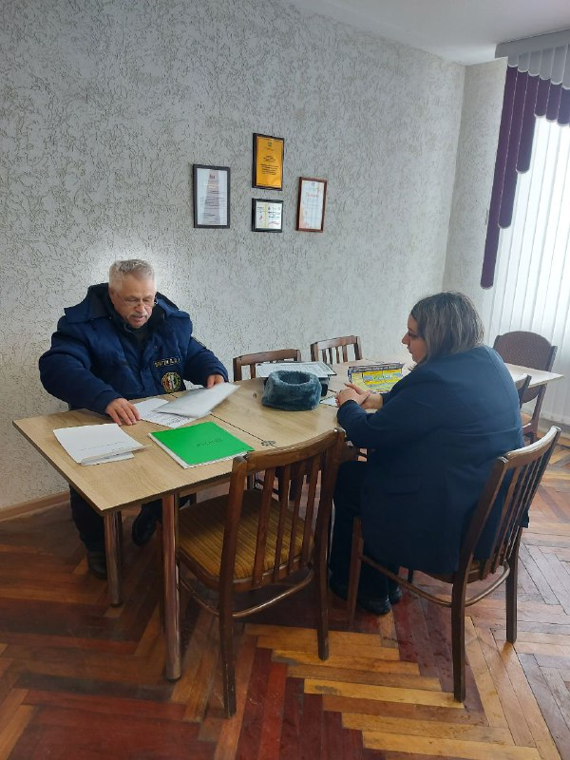
3

6 марта в Зимовском сельском доме культуры состоялась праздничная программа, посвящённая Международному женскому дню 8 марта.
В праздничной программе выступали артисты дома культуры, а также ученики Зимовской школы.
Анна Владимировна в преддверии праздника поздравила всех жителей села с праздником Весны.
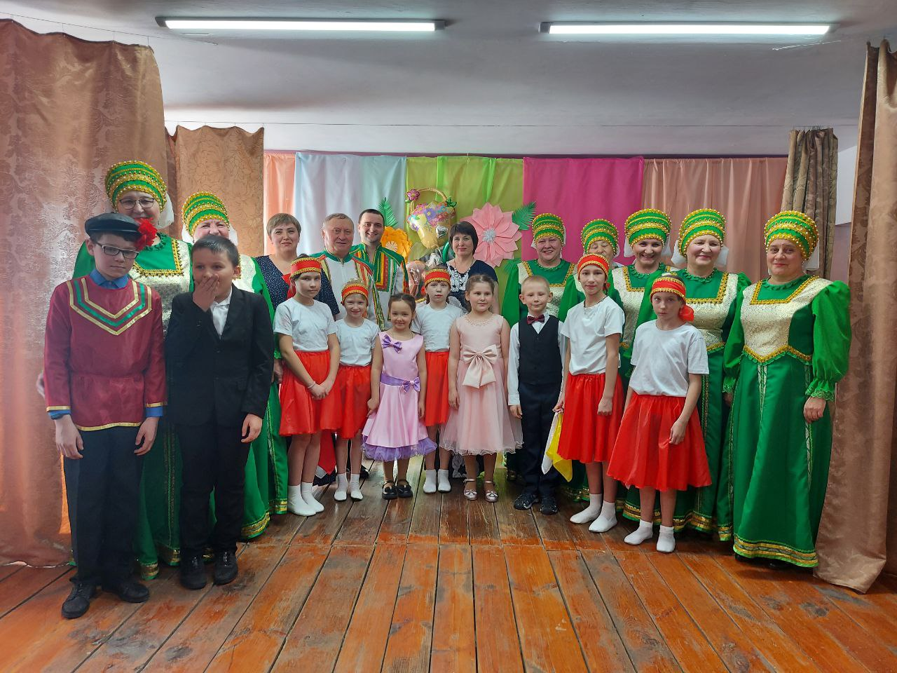

4

Букет прекрасных поздравлений
Под таким названием 8 марта состоялся праздничный концерт, посвящённый Международному женскому дню в Искровском СДК.
Словами поздравлений выступили: Глава администрации Искровского сельсовета - Анна Владимировна Абдыкаримова и депутат совета депутатов Роман Сергеевич Бессонов. А женщин из клуба "Берегиня" приехали поздравить, и вручить благодарственные письма, гости: исполнительный секретарь местного отделения партии "Единая Россия" Снаговский Вячеслав Викторович и председатель Союза отцов Бородачев Дмитрий Вячеславович.
Атмосфера праздника царила с самого входа - мимы, из театрального кружка "Призма", встречали всех женщин с небольшим сладким подарком и провожали их на почетные места в зрительном зале. Для всех зрителей был букет из подарков в виде творческих номеров, как полюбившихся, так и новых.
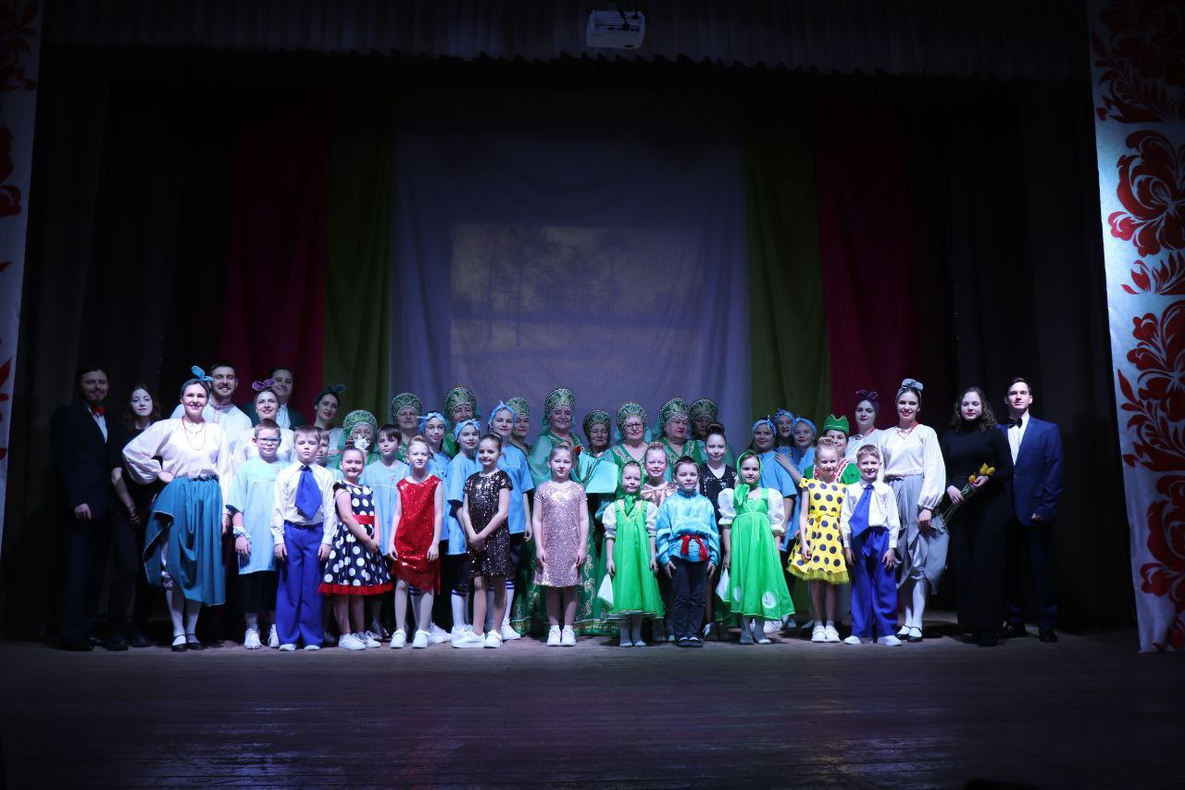
5

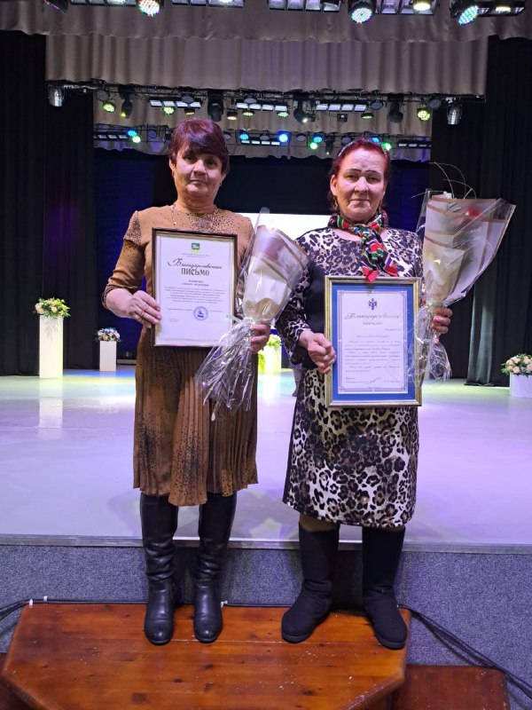
13 марта в РСКЦ состоялась "Встреча с волонтёрами и общественниками Черепановского района", на котором присутствовала Председатель президиума женской ассамблеи Новосибирской области Ирина Владимировна Кива.
Жительница п.Искра-Чальцева Елена Александровна, награждена Благодарственным письмом Губернатора Новосибирской области А.А.Травниковым за вклад в развитие волонтерской деятельности и оказание гуманитарной помощи Вооруженным силам Российской Федерации
Жительница п.Искра- Ледовских Эльвира Федоровна, награждена Благодарственным письмом Главы Черепановского района С.Н.Овсянниковым за активную гражданскую позицию в сборе гуманитарной помощи военнослужащим,участвующим в специальной военной операции
Благодарим Вас, милые женщины, за ваш труд.
6

Итоги выборов президента России в 2024 году
Председатель ЦИК Элла Памфилова на специальном заседании подвела официальные итоги голосования на выборах президента России:
- Владимир Путин – 87,28 процента голосов избирателей (за него проголосовали 76 277 708 человек);
- Николай Харитонов – 4,31 процента голосов (3 768 470 человек)
- Владислав Даванков – 3,85 процента голосов (3 362 484 человека);
- Леонид Слуцкий — 3,20 процента голосов (2 797 629 человек).
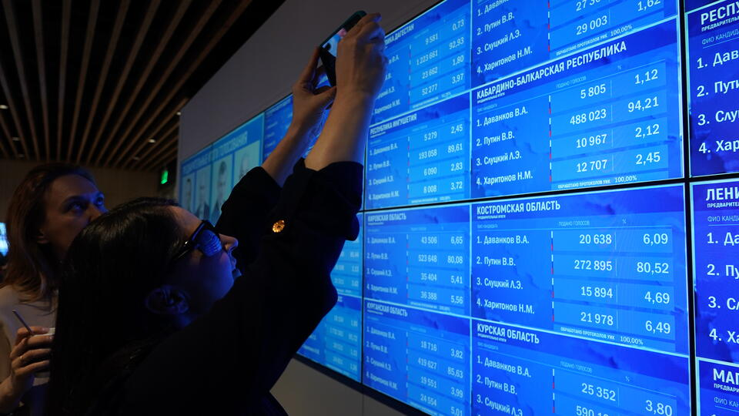
ЦИК утвердил итоги выборов. Таким образом, Путин в пятый раз был избран президентом России.
Другие цифры по итогам выборов президента. Итоговая явка.
По данным, итоговая явка на президентских выборах в России с учетом дистанциионного электронного голосования (ДЭГ) составила 77,49 процента, всего в голосовании приняли участие 87 576 075 избирателей.

7
ВНИМАНИЕ! Важная информация для владельцев личных подсобных хозяйств.
В связи с вступлением в силу приказа Минсельхоза России от 27.09.2022 № 629, администрация Искровского сельсовета, осуществляет ведение электронных похозяйственных книг.
В ЭПК вносятся сведения о собственниках и пользователях земельных участков с видом разрешенного использования «Ведение личного подсобного хозяйства». Обязательным условием для открытия лицевого счета в ЭПК является правоустанавливающий документ на земельный участок. В связи с этим, просим Вас, принести документы на собственность, для занесения ваших данных.
Телефон для справок: 54344.
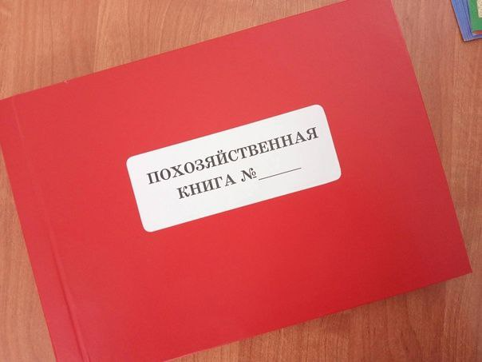

8

СКОРБИМ...
Сегодня, наши сердца полны глубокой скорби и печали. 22 марта 2024 года в Крокус Сити Холл произошло страшное происшествие, которое привело к невосполнимой утрате жизней. Нет слов, способных полностью выразить боль и горечь, которые мы испытываем в этот тяжелый момент.
Мы скорбим о потерянных жизнях и выражаем нашу глубокую соболезнование семьям и близким тех, кто стал жертвой этой трагедии. Ни одно слово, ни одно выражение не сможет вернуть обратно утраченные жизни или смягчить боль утраты. Однако, мы стоим вместе в этот трудный момент.


9
Мероприятия по установке АДПИ
Администрация Искровского сельсовета продолжает мероприятие по установке АДПИ (автономные дымовые пожарные извещатели) для многодетных семей.
Автономный пожарный извещатель - это дополнительное средство защиты от пожара в жилье, реагирующее на дым еще на стадии возгорания, когда потушить огонь можно подручными средствами. Установив такой прибор в своем жилье, вы обезопасите не только имущество, но и свою жизнь.
Подать заявку на установку АДПИ можно ежедневно в администрации Искровского сельсовета с 9:00 до 17:00.


10
Международный женский день

Дорогие наши женщины! Сердечно поздравляем вас с Международным женским днём – 8 Марта! Этот замечательный праздник – самый настоящий символ наступающей весны. Как весеннее солнце, вы дарите нам тепло, уют и гармонию. Ваша доброта, душевная щедрость и созидательная энергия делают мир лучше, светлее и добрее.



11

ПОЗДРАВЛЯЕМ
6 марта свой день рождения праздновал заместитель председателя Совета депутатов Черепановского района Роман Сергеевич Бессонов.
Роман Сергеевич, примите искренние поздравления в связи с празднованием дня рождения! Желаем, чтобы каждый день Вы встречали с радостью и добрым настроением, желаем невероятно крепкого здоровья и благополучия, понимания и крепкой любви близких, достатка и долгих лет жизни.
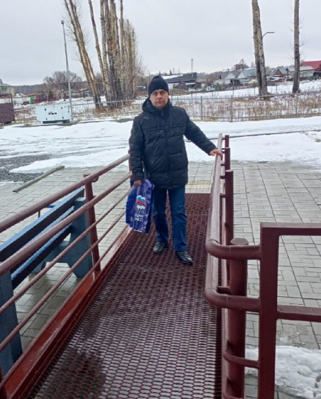
ПОЗДРАВЛЯЕМ
6 марта встретила свой день рождения главный бухгалтер Искровского сельсовета Ольга Владимировна Лагода.
Ольга Владимирова, поздравляем Вас с днем рождения! Желаем, чтобы каждый день был светлым, интересным и наполненным смыслом. Пусть каждый день жизни дарит Вам домашний уют, любовь и заботу родных, уважение сознательных людей и радость сердца.
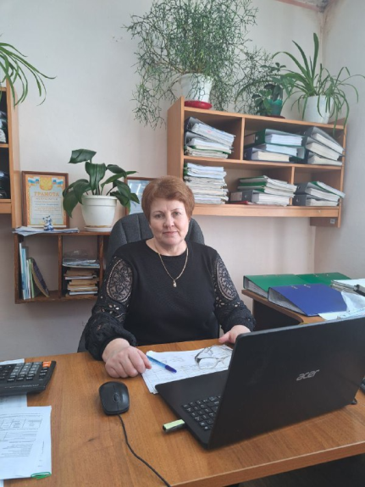
12
ПОЗДРАВЛЯЕМ
Сегодня свой день рождения празднует депутат Искровского сельсовета Вадим Владимирович Сафонов!
В день рождения желаем легкости чувств, душевной бодрости, ясности мыслей и ярких позитивных ощущений. Пусть жизненная энергия поможет достичь самых невероятных замыслов.
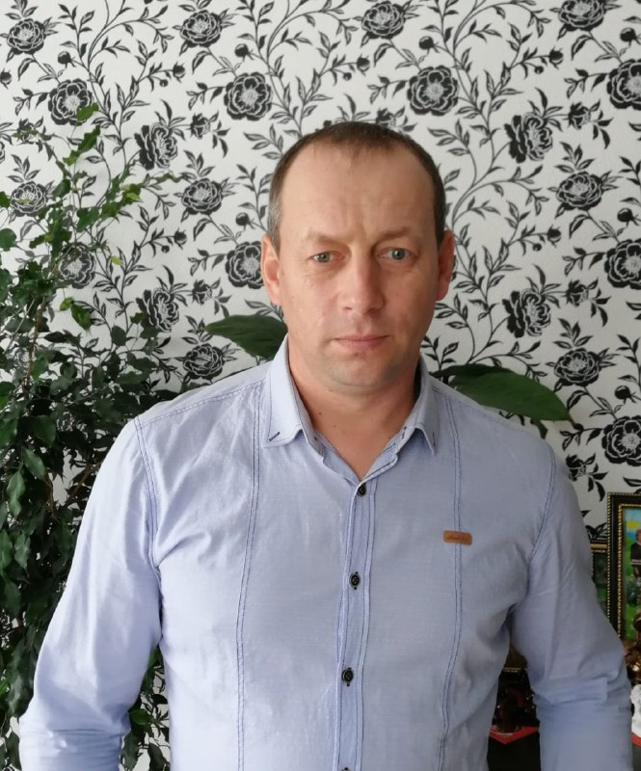

ПОЗДРАВЛЯЕМ

13
Совет ветеранов поздравляет юбиляров в марте
с днем рождения!
п. Искра
Гопаненко Роза Герасимовна 05.03
Мартынович Надежда Александровна 11.03.
Крылов Леонид Гаврилович 28.03
П.Спутник
Ковальчук Татьяна Сергеевна 04.03
П.Зимовье
Акимов Михаил Яковлевич 02.03
Леус Валентина Павловна 26.03
Администрация Искровского сельсовета
поздравляет мартовских юбиляров с днем рождения!
п. Искра
Гопаненко Роза Герасимовна 05.03
Мартынович Надежда Александрович 11.03.
Крылов Леонид Гаврилович 28.03
П.Спутник
Ковальчук Татьяна Сергеевна 04.03
П.Зимовье
Акимов Михаил Яковлевич 02.03
Леус Валентина Павловна 26.03

14

УВАЖАЕМЫЕ ЖИТЕЛИ!
- По возникающим у Вас вопросам можно обращаться по телефонам:
Приемная администрации Искровского сельсовета – 8(383) 45 54-344
Приемная администрации Черепановского района - 8(383) 45 21-368
- Желающим бесплатно подать заявку на поздравления через газету «Искровский вестник» обращаться в администрацию Искровского сельсовета по телефону 8(383) 45 54 344
СОУЧРЕДИТЕЛИ:
администрация Искровского сельсовета Черепановского района Новосибирской области и Совет депутатов Искровского сельсовета Черепановского района Новосибирской области.

РЕДАКЦИОННЫЙ СОВЕТ
Абдыкаримова А.В..- председатель Редакционного совета
Ермакова Л.Н.- член Редакционного совета
Казанцева В.Е - член Редакционного совета

АДРЕС АДМИНИСТРАЦИИ:

633542

Новосибирская область

Черепановский район

п. Искра ул. Центральная 19 а

ТИРАЖ 100

15

